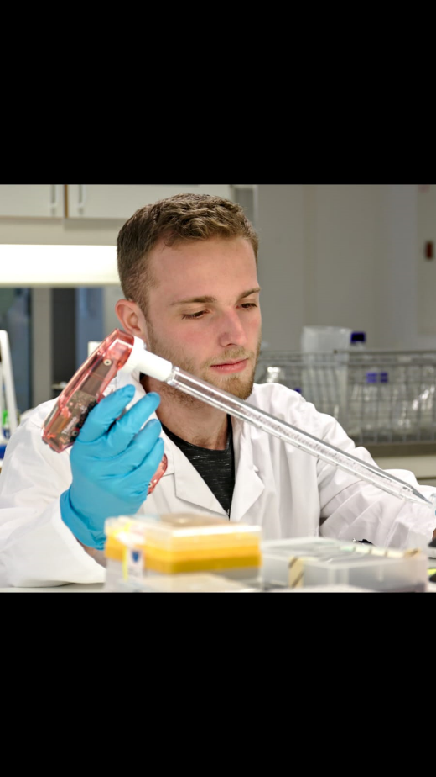

CURRICULUM VITAE

Neurocast – Mogelijke functie

PROFIEL

Met mijn motivatie en liefde voor problemen oplossen en mensen helpen hoop ik een goed deel te worden van jullie team. Ik geloof dat Neurocast een ideaal bedrijf is om een waanzinnige stage te volgen!

BAS KOPPENAAL

14 Augustus 1997

06 576 92 158

[Baskoppenaal@hotmail.com](mailto:Baskoppenaal@hotmail.com)

[LinkedIn profiel](http://www.linkedin.com/in/baskoppenaal)

La Traviatadreef 22 Utrecht

OPLEIDINGEN

**BACHELOR: Biologie en Medisch Laboratoriumonderzoek (Life Sciences)**

Hogeschool Utrecht | 2016 - Heden

Specialisatie: Bio-informatica, Bio-moleculaire research

**MIDDELBARE SCHOOL: HAVO**

De Breul | 2009 - 2015

Profiel: Natuur & Techniek + Natuur & Gezondheid

Talen

**Nederlands**

Moedertaal

**Engels**

Volledige beheersing

**Duits**

Basisvaardigheid | Aan het leren

VAARDIGHEDEN

**Bio-moleculaire research:**

RNA/DNA isolatie Reportergen assay

(q)PCR Translocatie assay

(In frame) kloneren Western blot

Transformeren Cel kweek

Transfecteren

**Bio-informatica:**

Werken met Databanken en Bash programming

Programmeren met R en Bioconductor voor reproduceerbare data-analyse

INTERESSES

Dansen: Hip-Hop

Hardlopen

Fitness

Duiken

Reizen

Schaken

Aanvullende activiteiten

* Mentor bij Utrechtse Introductie Tijd
* Mentor bij ESN